Coût du séjour : 145 EUROS

Renseignements OSVIDH :

OSVIDH

6 rue des landelles 35520 Melesse www.osvidh.fr

Vos contacts :

Thomas Lemetayer

06 82 18 04 67 – thomas.lemetayer@orange.fr

Yannick Bitauld

06 76 06 91 44

Bulletin d’inscription à compléter et à renvoyer à :

OSVIDH – 6 rue des landelles- 35520 Melesse

Je soussigné(e) Mr Mme................................................................................... inscrit mon enfant

Nom.........................................................Prénom..............................................né (e)......./........./.............

au mini camp de Trémelin du 27 au 30 août 2017

Adresse :..............................................................................................................................................................

.................................................................................................................................................................................

Tél :......./......./......../......../.......... .E.Mail : ...............................................................................................

Joindre un chèque de 50 euros pour acompte (à l'ordre de l'OSVIDH), ainsi qu'un certificat médical de non contradiction aux activités sportives de pleine air, et un test aisance aquatique signé par une personne qualifiée.

Dès réception de votre inscription, vous recevrez un courrier vous indiquant : - La convocation à une réunion de présentation du mini camp

- Les documents à fournir (fiche sanitaire + assurance....)

- Une liste précisant les effets nécessaires pour le camping et la pratique des activités nautiques.

Effectif du camp limité à 24 places/ fin des inscriptions vendredi 30 Juin 2017.

Fait à :................................ Signature :

Le : …../...../.....

Mini Camp Trémelin

Du 27 au 30 Août 2017

10/14 ans




Situation :
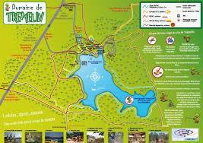
Le Lac de Trémelin :

Le domaine de Trémelin est

un site naturel couvrant près

de 220 hectares. A dominante

forestière, le site comporte

également un étang et des

landes, espaces tous deux

classés Zones Naturelles

d’Intérêts Ecologique,

Faunistique et Floristique.

De nombreux circuits de randonnées offrent de belles balades. Le tour du lac aménagé est accessible pour toute la famille et un carnet d’interprétation est disponible pour les enfants.
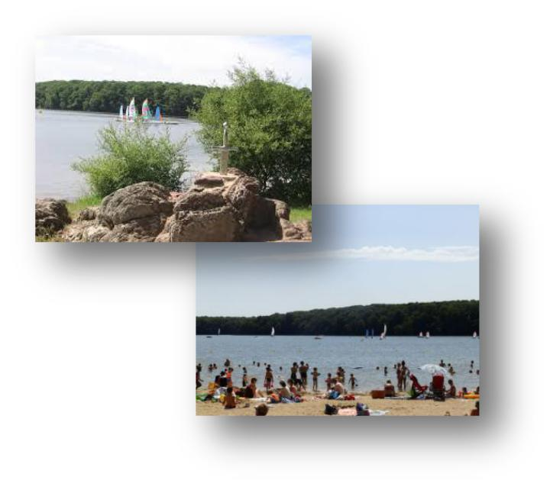

L’été, la baignade est autorisée et surveillée sur la plage.

Présentation:

Ce mini camp permet, aux 10- 14 ans, de découvrir un endroit proche de nous, au travers de différentes activités sportives et culturelles:
Course d'orientation, kayak, escalade, vtt, accrobranche, randonnées autour du domaine;
Découverte de la faune, de la flore coté eau et coté terre, sans oublier les légendes qui s'y cachent…
Et pour la nuit, le plaisir du camping de Trémelin.

Inscription à partir du 10 avril 2017

A fournir avant le départ :

- Une attestation de réussite au test d’aisance aquatique signée par une personne qualifiée,
- Une participation de votre comité d’entreprise (séjour déclaré à la DDCSPP),

- Chèques vacances ANCV + 1%.

Habitants du Val d’Ille, Dingé, Hédé :

Vous bénéficiez d’une aide de l’office des Sports suivant le quotient familial en joignant :
- Une copie de l’avis d’imposition reçu en 2016 sur les revenus de 2015,

- Un justificatif de la CAF mentionnant le montant des allocations familiales de l’APE et de l’APP,
- Une photocopie du livret de famille.

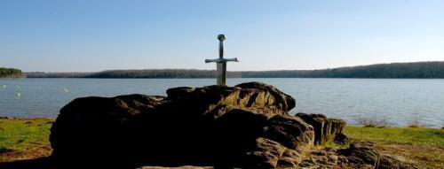
Habitants extérieurs au Val d’Ille :A bientôt pour cette✓ Le coût du séjour est majoré de 5 euros.belle découverte !

